Семинар – практикум для воспитателей
Тема: «Организация познавательно – исследовательской деятельности в МДОУ»

«Усваивается все крепко и надолго, когда ребенок слышит, видит и делает сам»
(Р. Эмерсон)

Цель:
Систематизация знаний педагогов по организации познавательно-исследовательской деятельности детей дошкольного возраста. Совершенствовать педагогическое мастерство.

Задачи:
- повысить уровень профессиональной компетенции педагогов по организации познавательной активности дошкольников через поисково-исследовательскую деятельность;
- представить участникам семинара одну из форм проведения опытно-экспериментальной деятельности с детьми старшего дошкольного возраста;
- сформировать у педагогов мотивацию на использование в воспитательно- образовательном процессе опытно-экспериментальной деятельности для развития познавательной активности дошкольников.

Ход семинара
Ведущий:
Здравствуйте, уважаемые коллеги! Мы рады приветствовать Вас на семинаре «Организация познавательно – исследовательской деятельности в МДОУ».

Исследовать, открывать, изучать – значит делать шаги в неизведанное и непознанное.
А детство, это пора поисков и ответов на самые разные вопросы. Чем разнообразнее и интенсивнее познавательная деятельность,
тем больше новой информации получит ребёнок, тем быстрее и полноценнее идёт его развитие.
Известно, что ознакомление с каким-либо предметом или явлением дает наиболее оптимальный результат, если оно носит действенный характер. Нужно предоставить детям возможность «действовать» с изучаемыми объектами окружающего мира.
Каждому возрастному этапу присуща своя интенсивность, степень выраженности, содержательная направленность познания.
Ранний возраст (1-3 года)
Объектом познания являются окружающие предметы, их действия. Дети этого возраста активно познают мир по принципу: «Что вижу, с чем действую, то и познаю».
Необходимым условием активности познания является разнообразие и сменяемость предметной сферы, предоставление свободы исследования, резерв свободного времени и места для разворачивания игр.
Возраст 3-4 года
К этому возрасту дети накапливают довольно много представлений и знаний об окружающей действительности. Однако эти представления практически не связаны между собой. Ребенок только пытается установить взаимосвязи между представлениями.
Объектом познания становятся не только предметы, их действия, но и признаки предметов (цвет, форма, величина, физические качества) Эти знания помогают детям сравнивать объекты и явления по одному признаку или свойству, устанавливать отношения сходства и различия, осуществлять классификацию

Возраст 4-5 лет
В 4 года познавательное развитие переходит на другую ступень – более высокую и качественно отличную от предыдущей. Средством познания становится речь. Развивается умение принимать и правильно понимать информацию, переданную посредством слова. Ребенок активно реагирует на образную и вербальную информацию и может усваивать, анализировать, запомнить и оперировать ею.

Возраст 5–6 лет
Старший дошкольник познает уже «большой мир». Дети уже могут систематизировать накопленную и полученную информацию, посредством логических операций устанавливать связи и взаимосвязи, расположение в пространстве и времени. Ребенок учится анализировать и сравнивать, делать выводы и выяснять закономерности, обобщать и конкретизировать, упорядочивать представления и понятия.

Возраст 6-7 лет
Накопленные к 6 годам сведения о мире являются серьезной базой для дальнейшего развития познавательной сферы ребенка. Процесс познания в этом возрасте предполагает содержательное упорядочивание информации. Понимание взаимосвязанности всего происходящего в нашем мире является одним из основных моментов построения ребенком элементарной целостной картины путем сопоставления, обобщения, рассуждения и выстраивания гипотез, элементарных умозаключений, предвидений возможного развития событий.

В дошкольном возрасте ведущим способом познания мира является эксперимент, он позволяет ребенку моделировать в своем сознании картину мира, основанную на собственных наблюдениях, опытах.
Дети очень любят экспериментировать. Это объясняется тем, что им присуще наглядно- действенное и наглядно-образное мышление, и экспериментирование, как никакой другой метод, соответствует этим возрастным особенностям.
Одно из направлений детской экспериментальной деятельности, которое мы активно используем, — опыты. Они проводятся как на занятиях, так и в свободной самостоятельной и совместной с воспитателем деятельности. Опыт — это наблюдение за явлениями природы, которое производится в специально организованных условиях.
В организации и проведении опытов можно выделить несколько этапов:
- Постановка проблемы (задачи).
- Поиск путей решения проблемы.
- Проведение опытов.
- Фиксация наблюдений.
- Обсуждение результатов и формулировка выводов.
Познавательная задача эксперимента должна быть ясно и четко сформулирована. Ее решение требует анализа, соотнесения известных и неизвестных данных. В ходе опыта дети высказывают свои предположения о причинах наблюдаемого явления, выбирают способ решения познавательной задачи. Благодаря опытам у детей развиваются способности сравнивать, сопоставлять, делать выводы, высказывать свои суждения и умозаключения.
Для повышения познавательной активности детей применяются следующие формы работы:
•организация проектной деятельности;
•мозговой штурм;
•специально организованная НОД, включающие опыты, эксперименты;
•долговременные и кратковременные эксперименты;
•экспериментальные игры (с водой, песком, воздухом, магнитом и.т.д.);
•действия с измерительными приборами, лупой, компасом и.т.д;
•организация коллекций, выставок;
•организация мини-музеев;
•чтение научной и художественной литературы;
•рассматривание тематических альбомов, иллюстраций;

Практическая часть.

Сейчас я предлагаю вам разделиться на 2 группы
Блиц-игра «Вопрос-ответ»
1. Что является объектом познания детей младшего возраста?
Ответ: рукотворный мир, мир неживой природы, мир живой природы.

2. Перечислите виды экспериментов с детьми 2-3 лет.
Ответ : плавает- не плавает, извлечение звуков, исследование поверхности предметов.

3. Назовите формы работы по развитию познавательно-исследовательской деятельности с детьми 5-7 лет.
Ответ: наблюдение, экспериментирование, исследовательская деятельность, конструирование, развивающие игры, беседа, рассказ, создание коллекций, проектная деятельность, проблемные ситуации.

4. Формы работы с детьми младшего возраста по познавательному развитию.
Ответ: наблюдения, исследовательская деятельность, конструирование экспериментирование, развивающие игры, встречи с природой, ситуативные разговоры.

5. Почему дети 4-5 лет в познавательной деятельности возвращаются опять к предметам ближнего окружения?
Ответ: понимают, что всё взаимосвязано, а причинно-следственные связи лучше познавать на знакомых предметах и явлениях.

6. Главная характерная особенность в познании детей 6-7 лет.
Ответ: самостоятельность в познании, воспитатель создаёт условия и руководит процессом познания.

Мозговой штурм.
Задание участникам групп:
Как и любая деятельность экспериментирование имеет свою структуру. Обсудите и выделите этапы в организации и проведении опытов с дошкольниками:
Постановка исследовательской задачи в виде проблемной ситуации.
Прогнозирование результата (старший дошкольный возраст)
Уточнение правил безопасности жизнедеятельности в ходе осуществления экспериментирования.
Уточнение плана исследования.
Выбор оборудования и его размещение вместе с детьми в зоне исследования.
Выполнение эксперимента (под руководством воспитателя).
Наблюдение результатов эксперимента.
Фиксирование результатов эксперимента.
Формулировка выводов (при педагогической поддержке в младшем дошкольном возрасте, самостоятельно в среднем и старшем дошкольном возрасте).

Часто на практике мы сталкиваемся с интеллектуальной пассивностью детей, причины которой лежат в ограниченности впечатлений, интересов ребенка. Они не могут справиться с самым простым заданием, но быстро выполняют его, если оно переводится в практическую деятельность или игру.
Предлагаю вашему вниманию сказку с проблемными вопросами, ответить на которые необходимо при помощи опытов.
Сказка называется «Путешествие утенка, или мир за забором птичьего двора».

В деревушке, на птичьем дворе жил очень любопытный утенок. Его братья и сестры были очень послушными, а он везде совал свой нос. Однажды ему захотелось узнать, что же там за забором птичьего двора, и он пошел открывать мир.
Выйдя за забор, он отправился по тропинке и вдруг он заметил на земле маленького муравья. Ему захотелось разглядеть его поближе. Как можно это сделать?
Опыт №1. Нужно взять трехлитровую банку. Сверху затянуть горлышко пищевой пленкой, но не натягивать ее, а наоборот, продавить ее так, чтобы образовалась небольшая емкость. Завязать пленку веревкой или резинкой, а в углубление налить воды.
Вывод: если смотреть на воду сквозь пищевую пленку, то получим эффект увеличительного стекла.
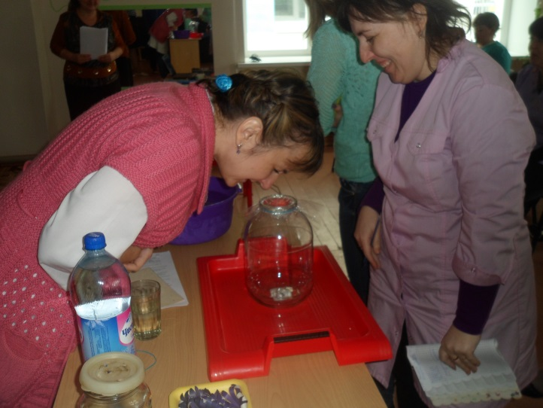
Неподалеку утёнок увидел небольшое озеро, в нем плавало много загадочных цветов, это были кувшинки.
Солнышко уже начало всходить, когда добравшись на лодке до середины озера, утенок увидел, как распускаются эти прекрасные цветы. Покажите, как это происходит?

Опыт № 2 Нужно вырезать из цветной бумаги цветы с длинными лепестками. При помощи карандаша закрутите лепестки к центру. А теперь опустите кувшинки на воду, налитую в таз. Буквально на ваших глазах лепестки цветов начнут распускаться.
Вывод: это происходит потому, что бумага намокает, становится постепенно тяжелее и лепестки раскрываются.
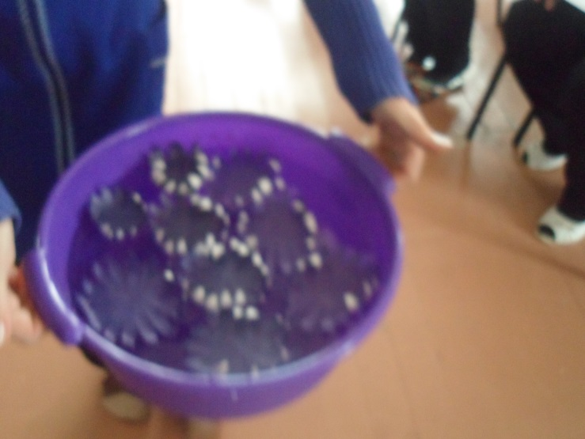
Потом утёнок увидел, что рыбки то появлялись на поверхности воды, то снова пропадали.
Объясните, как это у них получается?
Опыт № 3
Возьмите стакан со свежей газированной водой или лимонадом, и бросьте в нее виноградинку. Она чуть тяжелее воды и опустится на дно. Но на нее тут же начнут садиться пузырьки газа, похожие на маленькие воздушные шарики. Вскоре их станет так много, что виноградинка всплывет.
Почему так происходит?
Вывод: на поверхности пузырьки лопнут, газ улетит. Отяжелевшая виноградинка вновь опустится на дно. Здесь она снова покроется пузырьками газа и снова всплывет. Так будет продолжаться несколько раз, пока вода не «выдохнется». У рыбы есть плавательный пузырь, когда ей надо погрузиться, мускулы сжимаются, сдавливают пузырь, объем уменьшается, рыба опускается вниз. А надо подняться на поверхность – мускулы расслабляются, распускают пузырь. Он увеличивается и рыба всплывает.
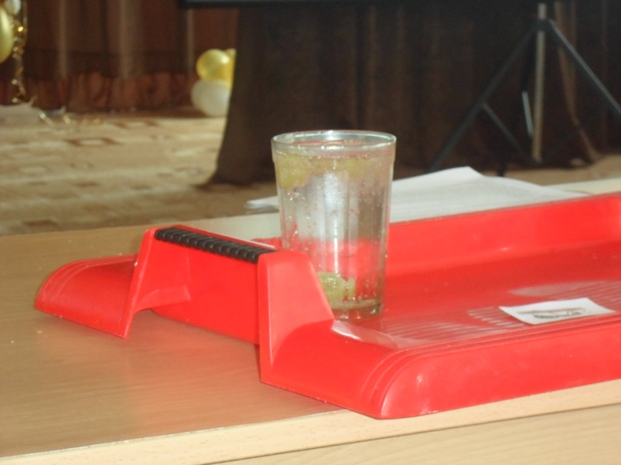
Утенок так внимательно наблюдал за рыбками, что не заметил, как пошел дождик. Почему идёт дождь?
Опыт № 4
Нужно налить в литровую банку горячей воды. Банку закрыть крышкой с дырочками, сверху положить несколько кубиков льда. Лед будет таять от теплого воздуха, в дырочки будет стекать талая вода, имитируя капли дождя.
Вывод: с поверхности горячей воды идет интенсивное испарение, а когда пар поднимается, то быстро остывает из-за блюдца со льдом и достигает точки росы, конденсируется на стенках банки и вода капельками стекает вниз. Вот и получается «дождик».
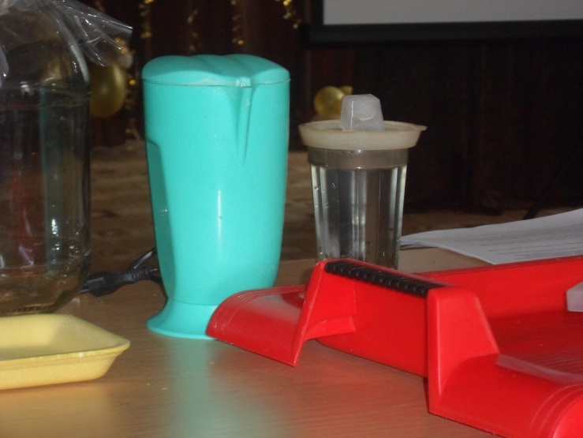
Утенку очень понравилось гулять и познавать этот огромный и интересный окружающий мир. И теперь на многие вопросы он знал ответы:
1.Почему через банку с водой можно рассмотреть предмет?
2. Почему же распускаются кувшинки?
3. Почему плавают рыбки?
4. Почему идет дождь?

Вывод: Познавательная деятельность понимается не только как процесс усвоения знаний, умений и навыков, а, главным образом, как поиск знаний, приобретение знаний самостоятельно или под тактичным руководством взрослого.
Знания, добытые самостоятельно, всегда являются осознанными и более прочными.

